上午工作内容：

1. 就业信息申报填写以及申报
2. 《JavaScript权威指南》P58-68
3. 毕业生网签

下午工作内容：

1. 办理考试转档手续
2. 《JavaScript权威指南》P68-118

-----------------------------------------------------------------

学习内容难点疑点：

1

在/ /之间的是正则表达式，在最后g为全局.toString()是转换为字符串的函数

2 null 和 undefined 的区别？【已解决】

null：Null类型，代表 “空值”，代表一个空对象指针，使用typeof运算得到 “object” ，所以可以认为它是一个特殊的对象值。

undefined：Undefined类型，当一个声明了一个变量未初始化时，得到的就是 undefined。

null是javascript的关键字，可以认为是对象类型，它是一个空对象指针，和其他语言一样都代表“空值”，不过undefined却是javascript才有的。undefined是在ECMAScript第三版引入的，为了区分指针对象和未初始化的变量，它是一个预定义的全局变量。没有返回值的函数返回为undefined，没有实参的形参也是undefined。

javascript权威指南：null 和 undefined 都表示 “值的空缺”，你可以认为 undefined 是表示系统级的、出乎意料的或类似错误的值的空缺，而null是表示程序级的、正常的或在意料之中的值的空缺。

javascript高级程序设计：在使用var声明变量但未对其加以初始化时，这个变量的值就是undefined。unll值则是表示空对象指针。

3 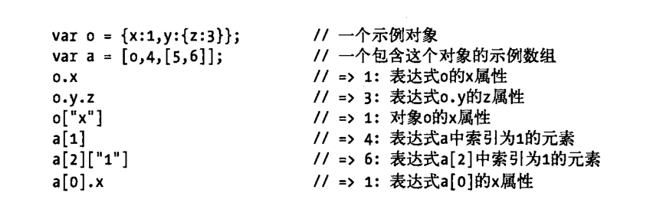

为什么这里的a[2][“1”]需要引号？【未解决】

可以不用，加双引号是普适条件下用作示例对象的索引。

4注意点：

逻辑与（&&）：如果左操作数是真值，那么整个表达式的结果则依赖于右操作数的值。如果右操作数是真值，那么整个表达式的值一定是真值;如果右操作数是假值，那么整个表达式的值一定是假值。因此，当左操作数是真值时，“ &&"运算符将计算右操作数的值并将其返回作为整个表达式的计算结果。

逻辑或（||）: 和“&&”一样，它也具有一些更复杂的行为。它会首先计算第-一个操作数的值，也就是说会首先计算左侧的表;达式。如果计算结果为真值，那么返回这个真值。否则，再计算第二个操作数的值，即计算右侧的表达式，并返回这个表达式的计算结果。

5eval（）函数有什么作用？

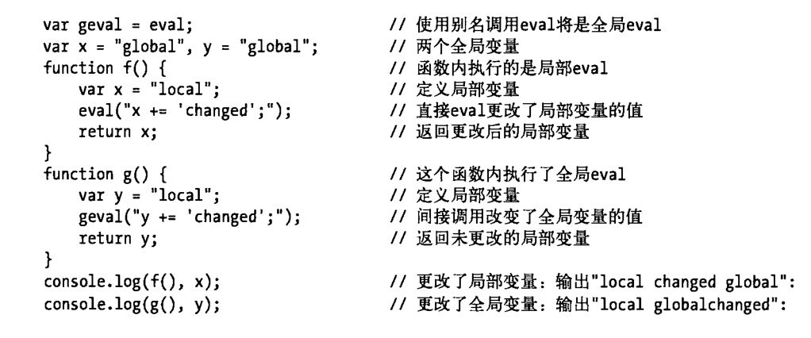

在网页中输出，windows.eval()或者直接使用eval()都是可以的，弹出气泡框显示内容，eval(“abc”)，经常用于调试。

6注意：

